29.04 Witajcie Pszczółki
W tym tygodniu uczymy się , jak dbać o przyrodę. Chciałabym Wam przedstawić budowę roślin. Każda roślina składa się z części nadziemnej i podziemnej. Roslina rośnie powoli i potrzebuje wielu czyników, by mogła urosnąć : ciepła, czyli słońca, wody, ziemi.Niektóre rośliny mogą rosnąć na gazie, na wacie, na kawałku kory.Etapy wzrostu roślin oraz ich uprawę przedstawiła Wam pani Luiza.Każda roślina składa się z częścinadziemnej i podziemnej. Najprościej można powiedzieć, że roślina składa się z korzenia, łodygi i liści.

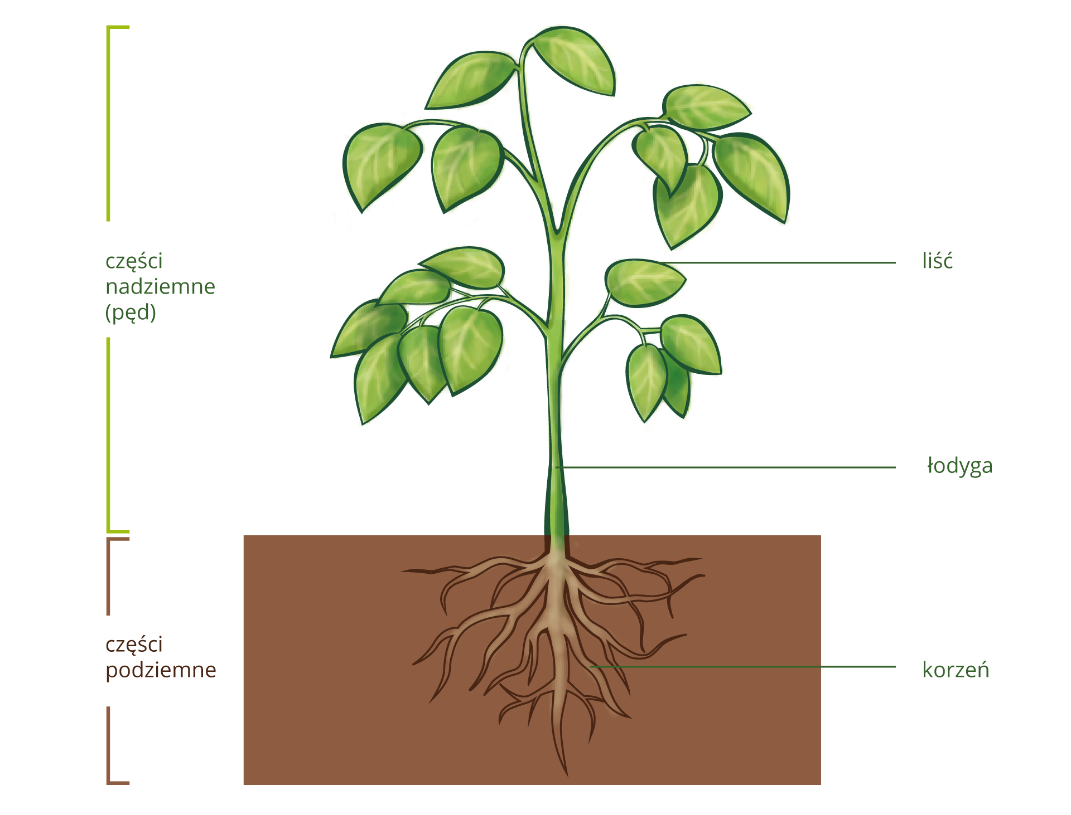
Jak rosną rośliny opowie Wam krótki filmik:
https://www.youtube.com/watch?v=JGNkJp3hqmA –jak rośnie roślina
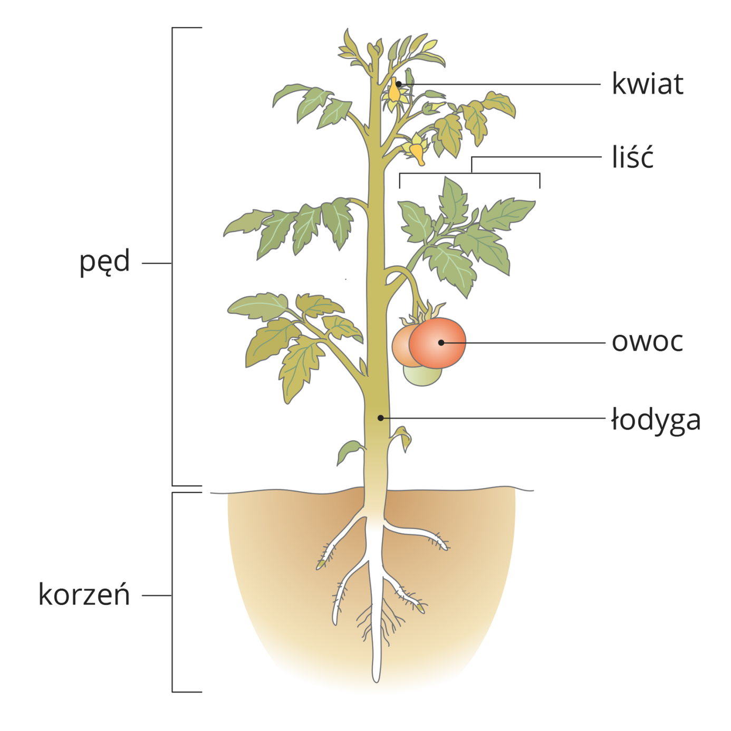
Ten obrazek przedstawia roślinę, która ma jeszcze kwiaty i owoce. To krzak pomidora. Pewnie już poznaliście sami po owocach.
Rośliny mają różne korzenie. Będziecie się uczyć o nich w szkole. Teraz chcę, abyście zobaczyli, jak ważna jest rola korzenia. Drzewo ma duże i rozgałęzione korzenie. Jak myślicie, dlaczego? Tak, by mogło rosnąć nawet wtedy, gdy jest potężna wichura. Ale zdarza się ,że wichura wywraca nawet największe drzewa.
Korzeń roślin nie tylko trzyma ją w ziemi, ale może służyć do jedzenia np u marchewki, pietruszki, buraczka, rzodkiewki. Możecie to obejrzeć na rysunku niżej. Ale nie tylko korzeń jest jadalny. Są rośliny, gdzie zjada się i korzeń i łodygę i liście, można też zjadać kwiaty. Z płatków dzikiej róży robi się konfitury, a z jej owoców dżemy. O rośliny trzeba dbać i pielęgnować, a najważniejsze podlewać. Szczególnie teraz, gdy panuje susza. Czy pamiętacie o oszczędzaniu wody?
Na pewno wasi rodzice mają ogródki przydomowe, działki, czy kwiatki w domu. Możecie pomagać w ich pielęgnacji. Możecie je podlewać, zraszać wodą, wycierać kurz. Mama pewnie ucieszy się z takiej pomocy.

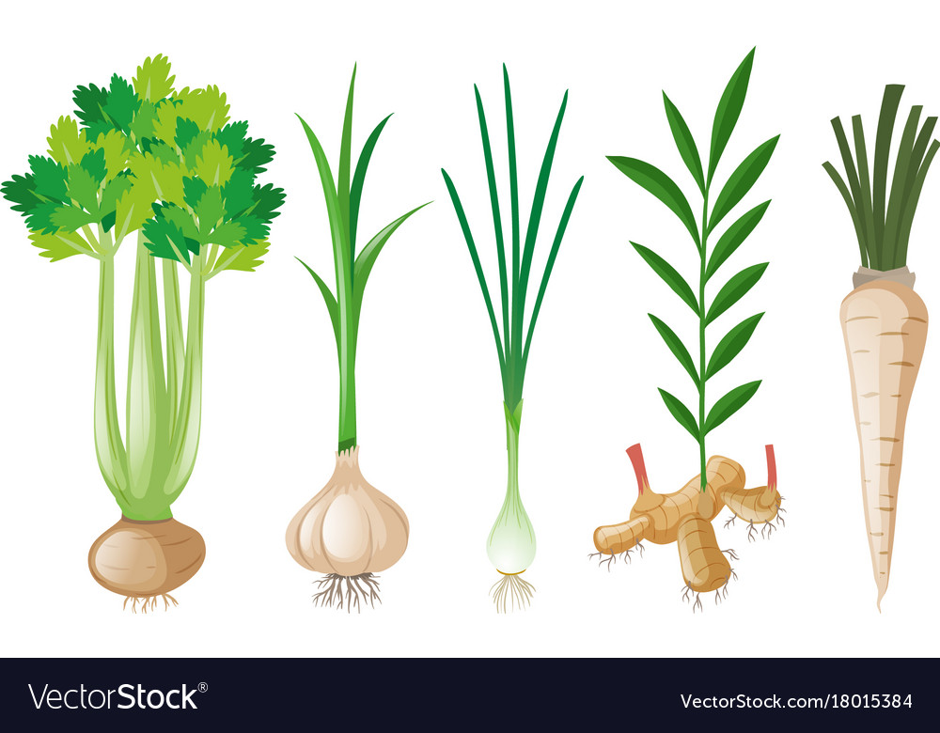

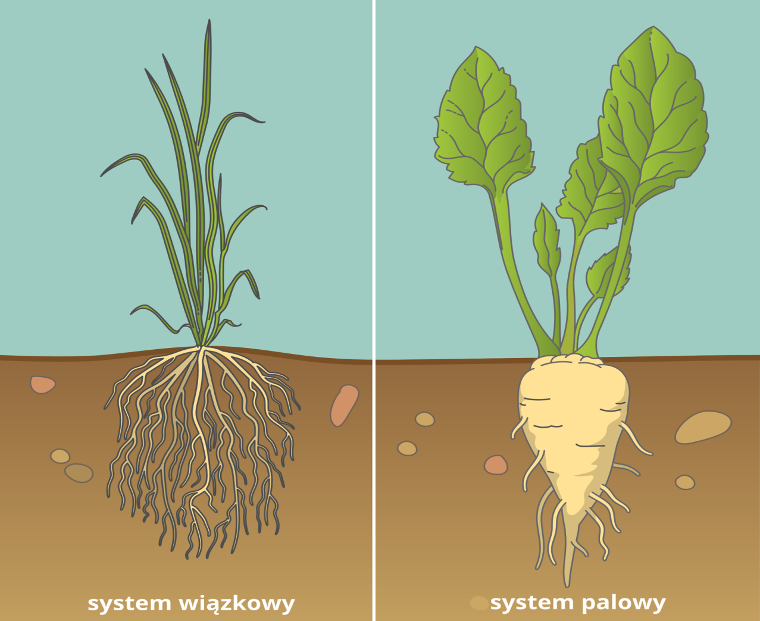
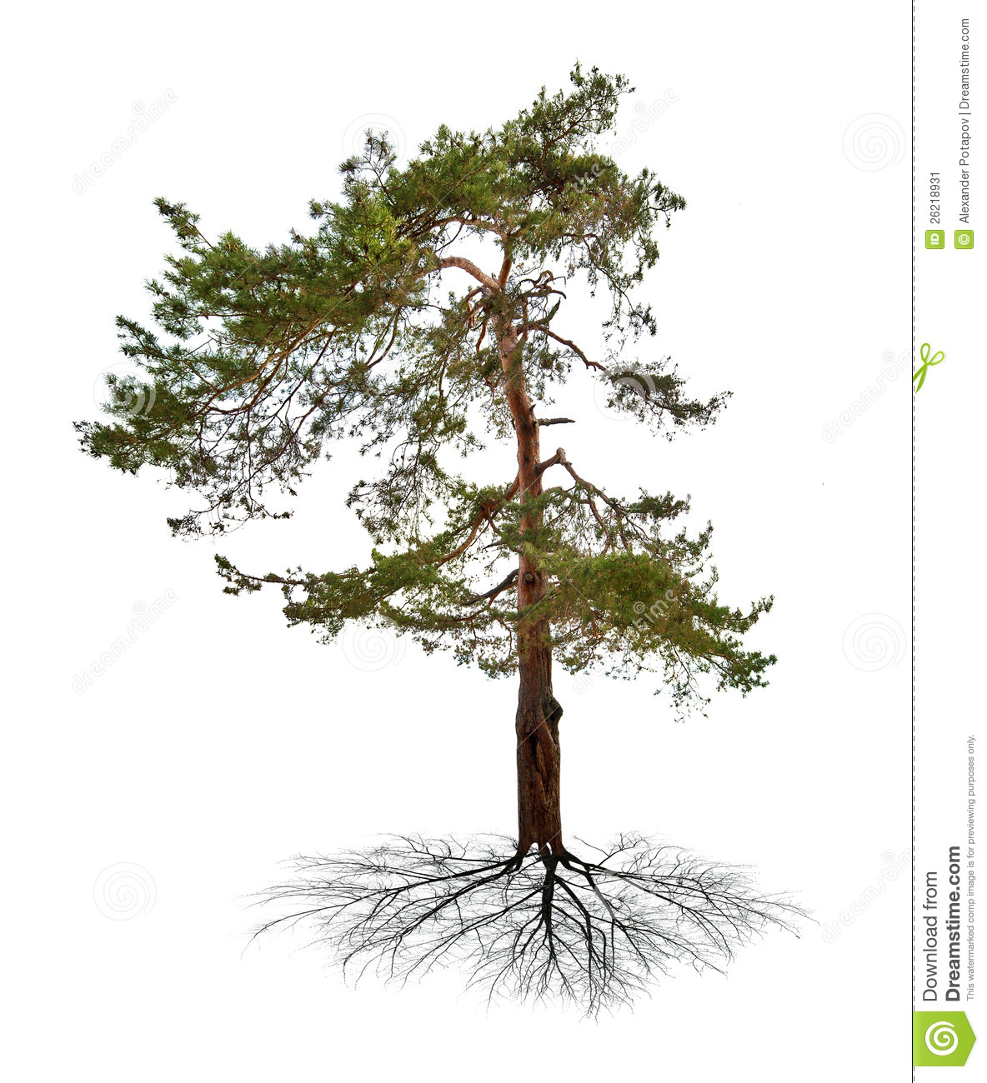
Korzenie tego drzewa są duże i rozgałęzione.
Zapraszam Was do ćwiczeń gimnastycznych, których propozycje macie na linku. Magiczne koło, którym możecie zakręcić i wykonać ćwiczenia, które ono Wam wskaże. Nagrajcie filmik jak ćwiczycie. Ciekawi mnie w jakiej jesteście formie?
https://miastodzieci.pl/zabawy/mini-gimnastyka-dla-mlodszych-dzieci/
Możecie też poćwiczyć z rodzicami na dworze np. bieganie, podskoki slalom.
Ćwiczenia są bardzo ważne, musicie mieć dobrą kondycję, gdy wrócicie do przedszkola.
Na koniec proponuję Wam szlaczki . Po wakacjach zerówka, więc uczcie się pisać.
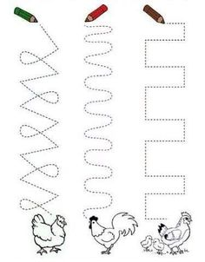

https://www.przedszkolekowala.pl/wp-content/uploads/2020/04/eprzedszkolaki_motylkowe_szlaczki.pdf
http://bystredziecko.pl/szlaczki-dla-dzieci-mlodszych-3/

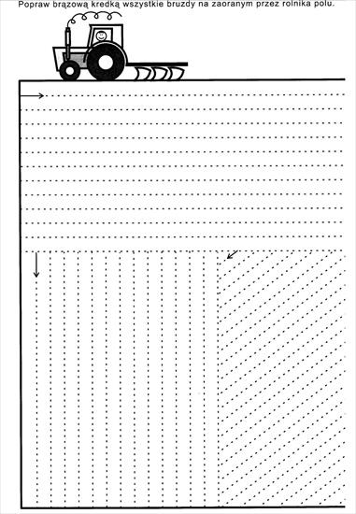

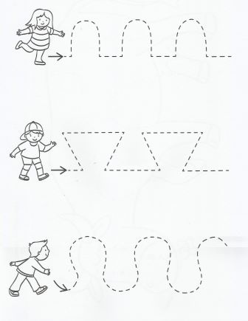
Te proste szlaczki to dla czterolatków.

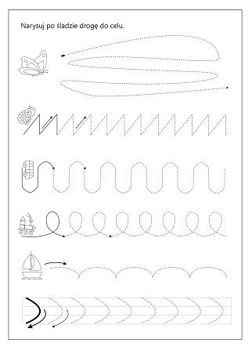
To są moje propozycje szlaczków. Cieszy mnie, że pracujecie i bawicie się wykonując nasze zadania. Starajcie się jak najwięcej czasu spędzać na dworze, jest coraz cieplej i pięknie. Pozdrawiam Was serdecznie. Ludwika Kruk

